# DOHÁNYZÁSMENTES VILÁGNAP 2019. május 31. „Dohányzás vagy egészséges tüdő”

**Ö S S Z E F O G L A L Ó**

Az idei kampány a tudatosság növelésére irányul a következő témakörökben:

* a dohányzás káros hatásai a tüdőre: a tüdőráktól a krónikus légzőszervi betegségekig
* a tüdő alapvető szerepe az egészség és jól-lét szempontjából.

**Tüdőrák:** A dohányzás a tüdőrák elsődleges oka, a tüdőrákos halálesetek világszerte több mint kétharmadáért felelős.

**Krónikus légzőrendszeri megbetegedés:** A dohányzás az egyik fő oka a krónikus obstruktív tüdőbetegségnek (COPD), amelynek során a váladék/nyálka felhalmozódása a tüdőben fájdalmas köhögéshez és agonizáló légzési nehézséghez vezet.

**Tuberkulózis:** A tuberkulózis (TB) károsítja a tüdőt, és csökkenti a tüdőfunkciót, amit tovább súlyosbít a dohányzás.

**Légszennyezés:** A dohányfüst a beltéri levegőszennyezés nagyon veszélyes formája: több mint 7000 vegyi anyagot tartalmaz, amelyek közül 69 ismert rákkeltő hatású.

**Másodlagos (passzív) dohányzás gyermekekre gyakorolt hatásai**: Az anyai dohányzása vagy az anya dohányfüst expozíciónak való kitettsége révén, a várandósság alatti dohányfüst-méreganyag expozíciónak kitett csecsemők esetében gyakran tapasztalható csökkent tüdőnövekedés és működés. A másodlagos dohányzásnak kitett kisgyermekek esetében fokozott kockázata van az asztmának, a tüdőgyulladásnak, a hörghurut kialakulásának és súlyosbodásának, valamint a gyakori alsólégúti fertőzéseknek.

**Statisztika nemzetközi**

* A dohányzás minden **4. másodpercben** egy ember halálát okozza a világban.
* A passzív dohányzás nemzetközi szinten **1 millió ember haláláért** felelős évente.
* A **tuberkulózis n**emzetközi szinten 1,6 millió ember halálát okozta 2017-ben és 10 millió ember szenved TB megbetegedésben.
* A dohányzás éves szinten 1**,2 millió ember tüdőrákos** halálozásáért felelős globálisan. A dohányzók esetében 22-szer nagyobb esélye van a tüdőrák kifejlődésének, mint a nemdohányzók esetében.
* A WHO becslései alapján a világon **235 millió ember szenved asztmában**, amelynek kialakulásában a dohányzás és a dohányfüst belélegzése a legfőbb kóroki tényező.
* A világon 2016-ban **251 millió ember szenvedett COPD**-s megbetegedésben, amelynek kialakulásában a dohányzás a legfontosabb rizikófaktor. 5-ből 1 dohányzó ember esetében kifejlődik COPD-s megbetegedés élete során, és a COPD-s halálesetek fele esetében a dohányzás a felelős.

**Statisztika Magyarország**

A dohányzók %-a akik nem tudják, vagy nem hiszik el, hogy:

* 1. 18% - a dohányzás tüdőrákot okoz.
  2. 31% - a dohányzás tüdőtágulatot vagy COPD-t okoz.
  3. 40% - a passzív dohányzás tüdőrákot okoz.
  4. 22% - a dohányzás hörghurutot okoz.
  5. 50% - a dohányzás súlyosbítja a tuberkulózist.
  6. 34% - a passzív dohányzás a gyermekeknél asztmához vezethet.

**A világ 26 országa közül nálunk a legalacsonyabb azon dolgozók aránya, akik dohányzó embereket észleltek a zárt légterű munkahelyen! Például: Kína 58%, Japán 49%, Görögország 24%, Németország 16%, Ausztrália 13%, Kanada 9%, Egyesült királyság 7% MAGYARORSZÁG 5%!**

**A dohányzók 98%-a támogatja a dohányzás tilalmát az autóban gyermek jelenlétében.**

**DOHÁNYZÁSMENTES VILÁGNAP**

**2019. május 31.**

**„Dohányzás vagy egészséges tüdő”**

**RÉSZLETES VILÁGNAPI ANYAG**

Az Egészségügyi Világszervezet (WHO) és globális partnerei minden év május 31-én megünneplik a Dohányzásmentes Világnapot (WNTD)[1].

Az idei kampány lehetőséget biztosít arra, hogy felhívja a figyelmet a dohányzás és a passzív dohányzás ártalmaira és halálos egészségkárosító hatásaira, valamint arra, hogy visszaszorítsa a dohánytermékek minden formájának fogyasztását.

A kampány mindemellett cselekvési felhívás is, amely a dohánytermék fogyasztás csökkentésére irányuló hatékony politikák támogatására és a különböző ágazatok érintett szereplőinek a dohányzás elleni küzdelembe való bevonására irányul.

**A 2019. évi Dohányzásmentes Világnap témaköre és mottója:**

***„Dohányzás vagy egészséges tüdő”.***

Az idei kampány a tudatosság növelésére irányul a következő témakörökben:

* a dohányzás káros hatásai a tüdőre: a tüdőráktól a krónikus légzőszervi betegségekig
* a tüdő alapvető szerepe az egészség és jól-lét szempontjából.

A dohányzás és a passzív dohányzás sok betegség kockázatát megnöveli, árt a tüdő egészségének, például a következő betegségek esetében:

* 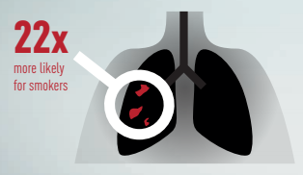**Tüdőrák:** A dohányzás a tüdőrák elsődleges oka, a tüdőrákos halálesetek világszerte több mint kétharmadáért felelős. A WHO európai régiójának legtöbb országában a tüdőrák a rákos halálozás egyik fő oka. 2018-ban körülbelül 430 000 ember halt meg a régióban a tüdőrákban, és ebben az időszakban több mint fél millió új esetet diagnosztizáltak[2]. Az otthoni vagy a munkahelyen történő passzív dohányzás is növeli a tüdőrák kockázatát. A dohányzásról leszokás csökkentheti a tüdőrák kockázatát, a leszokást követően 10 év elteltével a tüdőrák kockázata a felére csökken a dohányzók esetében.
* **Krónikus légzőrendszeri megbetegedés:** A dohányzás az egyik fő oka a krónikus obstruktív tüdőbetegségnek (COPD), amelynek során a váladék/nyálka felhalmozódása a tüdőben fájdalmas köhögéshez és agonizáló légzési nehézséghez vezet. A COPD két tünetcsoport egyidejű jelenlétével járó gyulladásos folyamat. Az egyik az idült hörghurut (bronchitis), ahol a hörgők beszűkülnek és fokozott váladékképződés alakul ki. A másik a tüdőtágulás (emfizéma), ahol a léghólyagok folyamatosan összeolvadnak, pusztulnak ezáltal a tüdő légzőfelülete csökken. A krónikus betegségek száma az OECD országokban folyamatosan nő, Magyarországon 2016-ban több mint 14 000 új esetet regisztráltak. Sajnos ezek az esetek már mind előrehaladott stádiumba vannak, mert a COPD akkor okoz olyan súlyos tüneteket, amelyek a mindennapi életben problémát okoznak és amelyekkel az érintettek tüdőgyógyász szakorvoshoz fordulnak. A COPD kialakulásának kockázata különösen magas azoknál, akik fiatal korban kezdik a dohányzást, mivel a dohányfüst jelentősen lassítja a tüdő fejlődését. A dohány súlyosbítja az asztmát, ami korlátozza az aktivitást és hozzájárul a fogyatékossághoz. A legfrissebb rendelkezésre álló adatok szerint 2017-ben az európai régióban a halálesetek 3,6%-át a COPD okozta. A korai dohányzásról való leszokás a leghatékonyabb módja a COPD előrehaladásának lassítására és az asztma tüneteinek javítására.
* 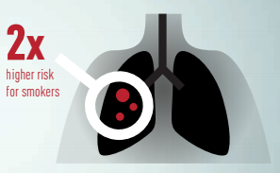**Tuberkulózis:** A tuberkulózis (TB) károsítja a tüdőt, és csökkenti a tüdőfunkciót, amit tovább súlyosbít a dohányzás. A dohányfüst kémiai összetevői a TB látens fertőzéseit idézhetik elő, körülbelül a fertőzöttek egynegyedénél. Az aktív tuberkulózis a dohányzás tüdőkárosító hatásaival együttesen, jelentősen növeli a fogyatékosság és a légzési elégtelenségből eredő halál kockázatát.   
  **Légszennyezés:** A dohányfüst a beltéri levegőszennyezés nagyon veszélyes formája: több mint 7000 vegyi anyagot tartalmaz, amelyek közül 69 ismert rákkeltő hatású. Bár a füst láthatatlan és szagtalan lehet, akár öt órán keresztül is levegőben maradhat, a tüdőrák, a krónikus légzőszervi megbetegedések és a csökkent tüdőfunkció veszélyét fokozva.  
  **Másodlagos (passzív) dohányzás gyermekekre gyakorolt hatásai**: Az anyai dohányzása vagy az anya dohányfüst expozíciónak való kitettsége révén, a várandósság alatti dohányfüst-méreganyag expozíciónak kitett csecsemők esetében gyakran tapasztalható csökkent tüdőnövekedés és működés. A másodlagos dohányzásnak kitett kisgyermekek esetében fokozott kockázata van az asztmának, a tüdőgyulladásnak, a hörghurut kialakulásának és súlyosbodásának, valamint a gyakori alsólégúti fertőzéseknek. Becslések szerint globális szinten 165 000 gyermek hal meg 5 éves kora előtt a passzív dohányzás okozta alsó légúti fertőzések következtében. Azok a passzív dohányzásnak kitett gyermekek, akik belépnek a felnőttkorba, továbbra is szenvednek a másodlagos dohányzás egészséghatásaitól, mivel a gyakori, kora gyermekkorban elszenvedett alsó légúti fertőzések jelentősen növelik a COPD kialakulásának kockázatát felnőttkorban.

**Kapcsolódó statisztikák**

* A dohányzás minden **4. másodpercben** egy ember halálát okozza a világban.
* A passzív dohányzás nemzetközi szinten **1 millió ember haláláért** felelős évente.
* A **tuberkulózis n**emzetközi szinten 1,6 millió ember halálát okozta 2017-ben és 10 millió ember szenved TB megbetegedésben.
* A dohányzás éves szinten 1**,2 millió ember tüdőrákos** halálozásáért felelős globálisan. A dohányzók esetében 22-szer nagyobb esélye van a tüdőrák kifejlődésének, mint a nemdohányzók esetében.
* A WHO becslései alapján a világon **235 millió ember szenved asztmában**, amelynek kialakulásában a dohányzás és a dohányfüst belélegzése a legfőbb kóroki tényező.
* A világon 2016-ban **251 millió ember szenvedett COPD**-s megbetegedésben, amelynek kialakulásában a dohányzás a legfontosabb rizikófaktor. 5-ből 1 dohányzó ember esetében kifejlődik COPD-s megbetegedés élete során, és a COPD-s halálesetek fele esetében a dohányzás a felelős.

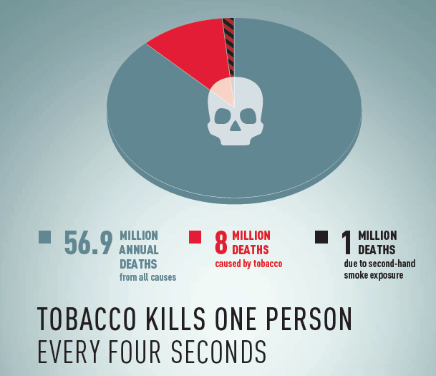

**A 2019. évi WNTD céljairól**

A tüdő egészségének javítására a leghatékonyabb intézkedés a dohányzás és a másodlagos dohányzás csökkentése. Azonban a dohányzás és a másodlagos dohányzás tüdő egészségére gyakorolt hatásával kapcsolatos tudás az emberek többsége és különösen a dohányzók körében, jó néhány országban alacsony szintű. A dohányzásnak a tüdő egészségére gyakorolt károsító hatására erős bizonyítékok állnak rendelkezésre.

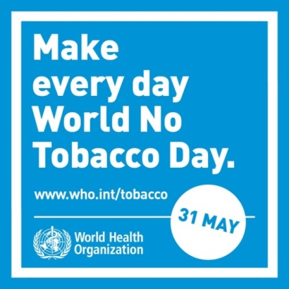A dohányzás és a tüdő egészségének átfogó témaköre más globális folyamatokra is hatással van, mint például a nem fertőző betegségek (NCD-k), a TB és a légszennyezés ellenőrzésére irányuló nemzetközi egészségfejlesztési erőfeszítésekre. Ez lehetőséget teremt az érdekelt felek bevonásával történő ágazatközi együttműködésre, és az egyes országok felhatalmazására, hogy szorgalmazzák a WHO Dohányzás-ellenőrzési Keretegyezményében (WHO FCTC) szereplő, bizonyított MPOWER dohányzás-ellenőrzési intézkedések kivitelezését.

**A WHO 2019. évi cselekvési felhívása**

A tüdő egészsége nem pusztán a betegség hiányát jelenti, a dohányfüstnek jelentős hatása van a dohányzók és a nem dohányzók tüdejének egészségére egyaránt. A Fenntartható Fejlődési Cél (SDG) elérése - a nem fertőző megbetegedések okozta korai halálozás egyharmadára történő csökkentése 2030-ig - érdekében a dohányzás elleni küzdelemnek világszerte elsőbbséget kell élveznie a kormányok és a közösségek számára. Jelenleg a világ nem jó úton halad ennek a célnak az elérése érdekében.

Az egyes országoknak a WHO FCTC teljes körű végrehajtásával és az MPOWER-intézkedések legmagasabb szintű adaptálásával kell reagálniuk a dohányzás fokozódó terjedésére, amely magában foglalja a dohányzás iránti keresletcsökkentést célzó leghatékonyabb dohányzás-ellenőrzési politikák kidolgozását, végrehajtását és érvényesítését. A szülőknek és a közösségek más tagjainak is hozniuk kell a saját egészségük és gyermekeik egészségének előmozdítására irányuló intézkedéseket, megvédve őket a dohányzás által okozott károktól.

A WNTD kampány célja, hogy a dohányfüstnek a tüdő egészségére gyakorolt súlyos veszélyeire vonatkozó ismereteket növelje és hangsúlyozza a tüdő egészségének alapvető szerepét az emberek egészségében és jóllétében. Arra is összpontosít, hogy felhívja a figyelmet a költséghatékony és megvalósítható intézkedésekre. Ezek az intézkedések magukban foglalják a dohányzás elleni küzdelemre vonatkozó intézkedéseket, amelyeket a WHO Dohányzás-ellenőrzési Keretegyezménye (WHO FCTC) tartalmaz, mint például a dohányadók emelése, a dohányfüstmentességet célzó politikák végrehajtása, a dohányzásról való leszokás támogatása, a tudatosság növelése a médián keresztül és a reklámozás minden formájának betiltása. A WHO FCTC és más dohányzás elleni intézkedések teljes körű végrehajtása javítja a lakosság egészségét és jól-létét, és életeket menthet.

# EGY NEMZETKÖZI KUTATÁS EREDMÉNYEI

**ITC országok közötti összehasonlítás adatai a 2019-es Dohányzásmentes Világnap alkalmából:**

**Dohányzás vagy egészséges tüdő**

**2019. 04. 12.**

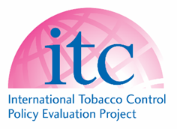Professor Geoffrey T. Fong, Ph.D., FCAHS

Chief Principal Investigator, **I**nternational **T**obacco **C**ontrol Policy

Evaluation Project (the ITC Project)

Department of Psychology

University of Waterloo

200 University Avenue West

Waterloo, ON N2L 3G1

[gfong@uwaterloo.ca](mailto:gfong@uwaterloo.ca)

Az Európai Bizottság által finanszírozott (Horizon 2020, H2020-HCO-2015) projekt a “European Regulatory Science on Tobacco: Policy Implementation to Reduce Lung Diseases - EUREST-PLUS” címet viseli. A projekt vezető koordinátor szervezete az ENSP (European Network for Smoking Prevention), a dohányzásprevenciós tevékenységek európai szintű összefogásának nonprofit szerve.

A projekt keretében megvalósításra került egy 2 éves követéses kohorszvizsgálat, 6 európai országban (Németország, Görögország, Lengyelország, Spanyolország, Románia, **Magyarország**) országonként 1000 fős (azaz **összesen 6000** fős) reprezentatív mintán, **felnőtt korú (18 év feletti) dohányzók bevonásával**, kérdőíves lekérdezés (CAPI) formájában.

A kutatási projekt specifikus célkitűzése: az Európai Unió új (2016. májusában érvénybe lépett TPD intézkedései és a WHO FCTC Keretegyezményének végrehajtása kapcsán, a pszichoszociális és viselkedési hatások értékelése, longitudinális kohorszvizsgálat kivitelezésével 6 EU-s tagállam felnőtt dohányzóinak összesen 6000 fős mintáján (elő- vs. utó hatásvizsgálat formájában).

Az EUREST PLUS projekt négy fő tevékenysége:

1) Longitudinális kohorsz vizsgálat 2 hullámban, 2016-ban és 2018-ban (elő- és utóvizsgálat) a dohányzó felnőtt korú lakosság vizsgálatára 6 EU-s tagállamban (Németország, Görögország, **Magyarország**, Lengyelország, Románia és Spanyolország)

2) Másodlagos adatelemzések az ITC Projekt 3 komponense kapcsán: (A) az “ITC 6 European Country Project”-ben résztvevő 6 európai országban; (B) az ITC 3 európai uniós országában (Franciaország, Hollandia és az Egyesült Királyság); és C) az ITC projekt további - az Európai Unión kívüli -16 országában.

3) A Keretegyezmény (FCTC) végrehajtásának monitorozása az Eurobarométer felmérésekből származó adatok másodlagos elemzésével.

4) A terméktervezésben és annak a lakosság dohánytermék fogyasztására vonatkozó mérőszámaival való kapcsolatában bekövetkező változások értékelése.

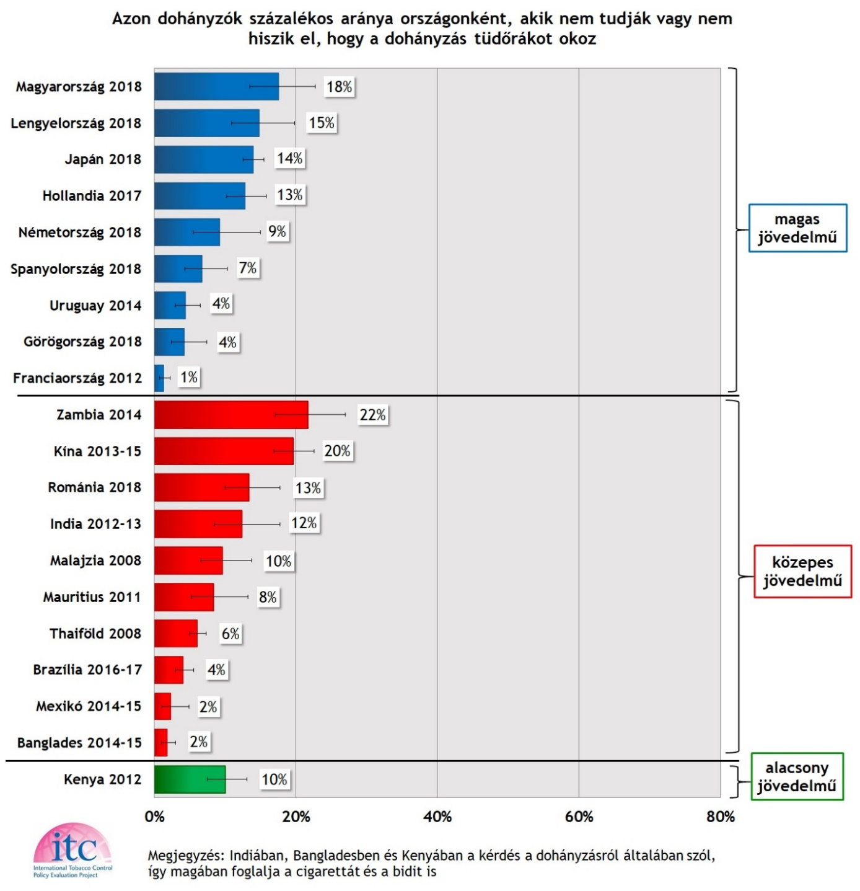

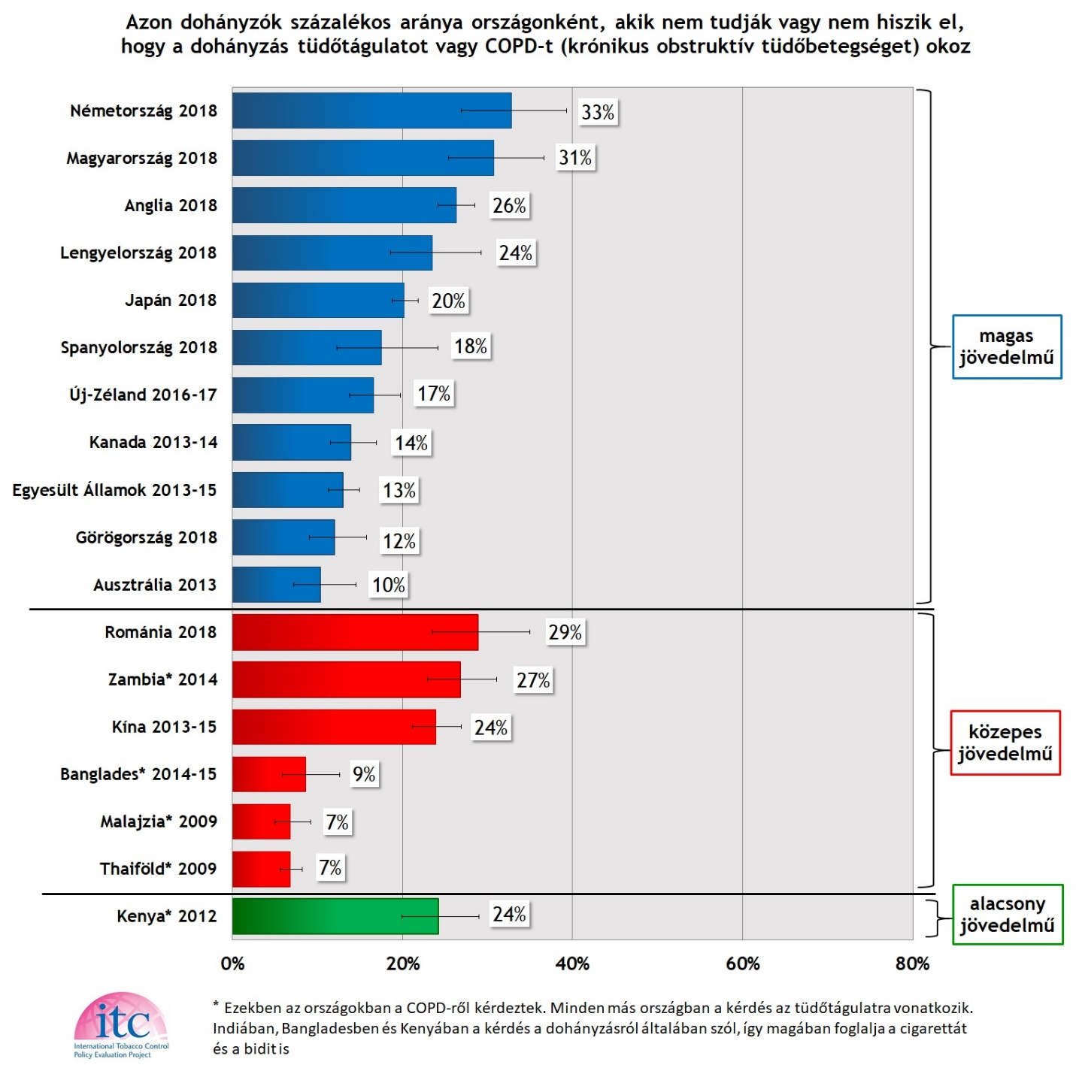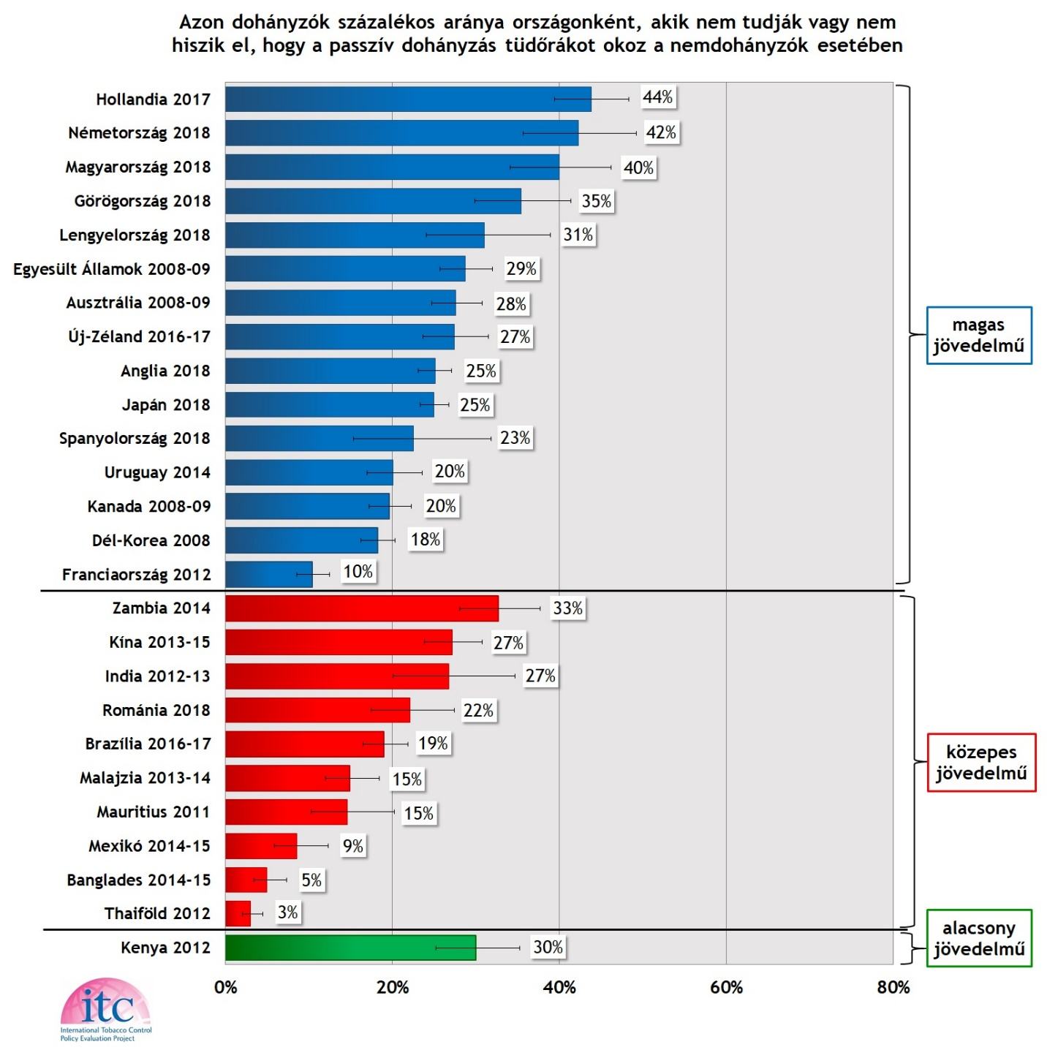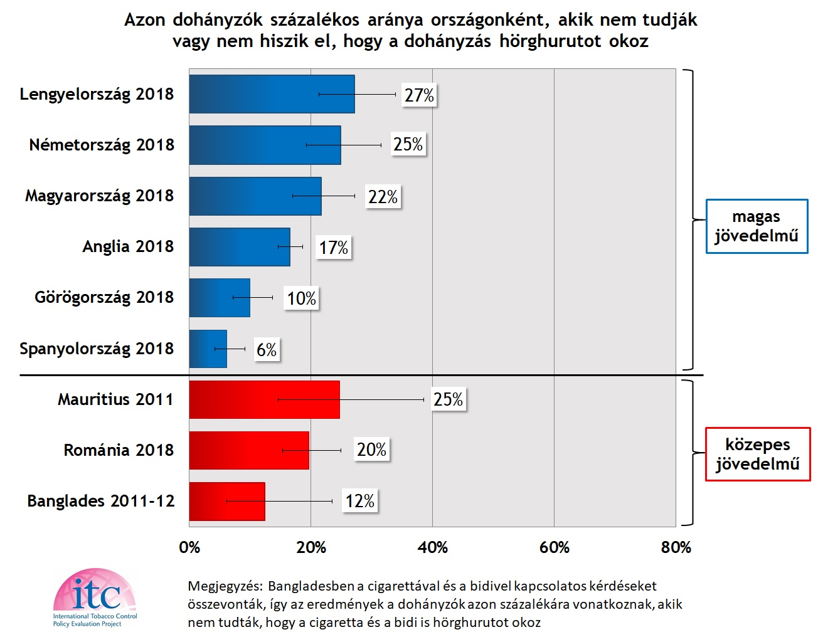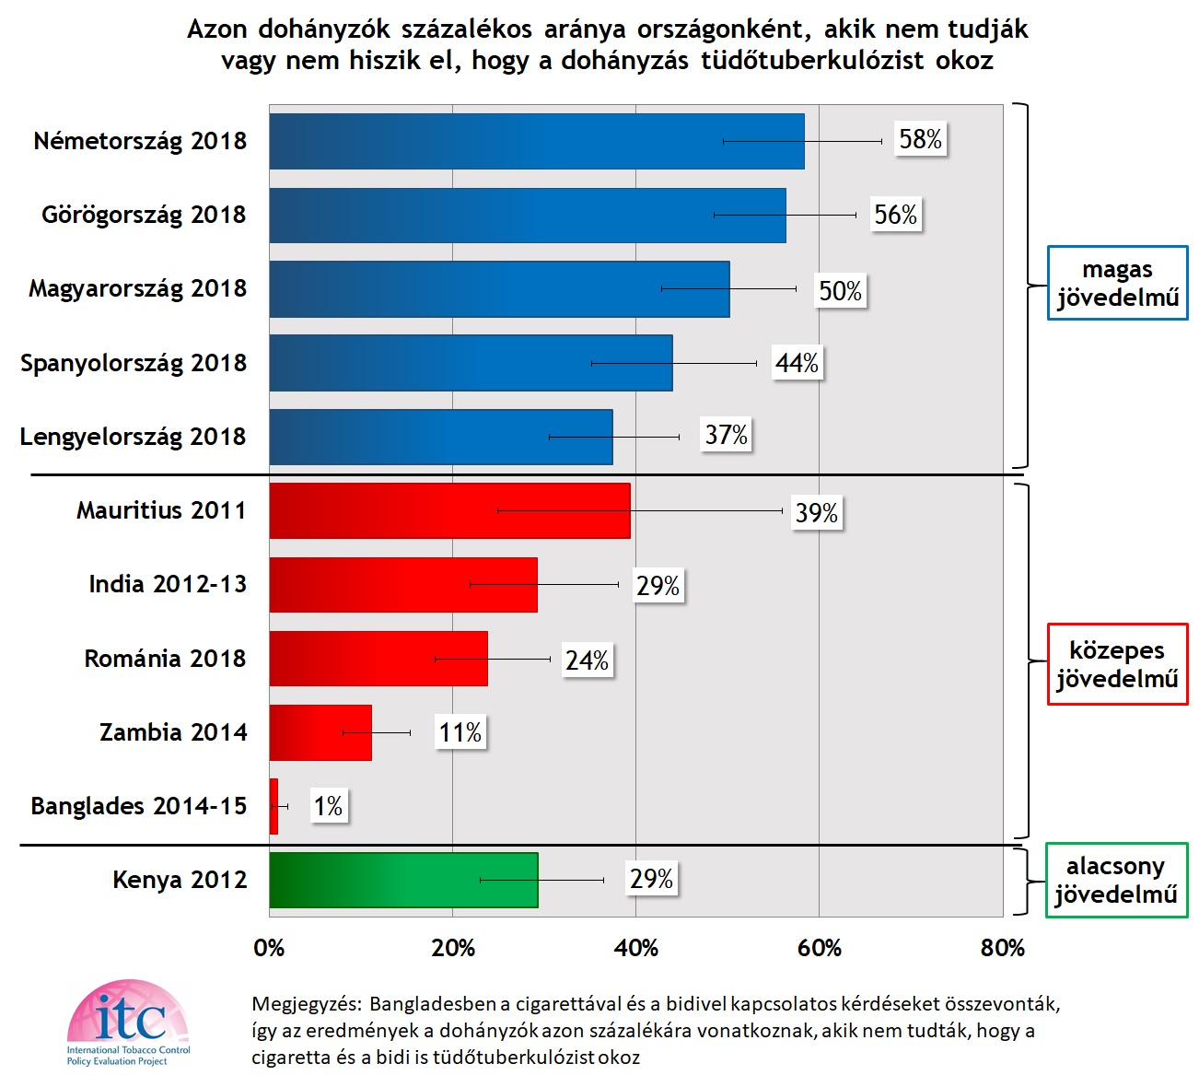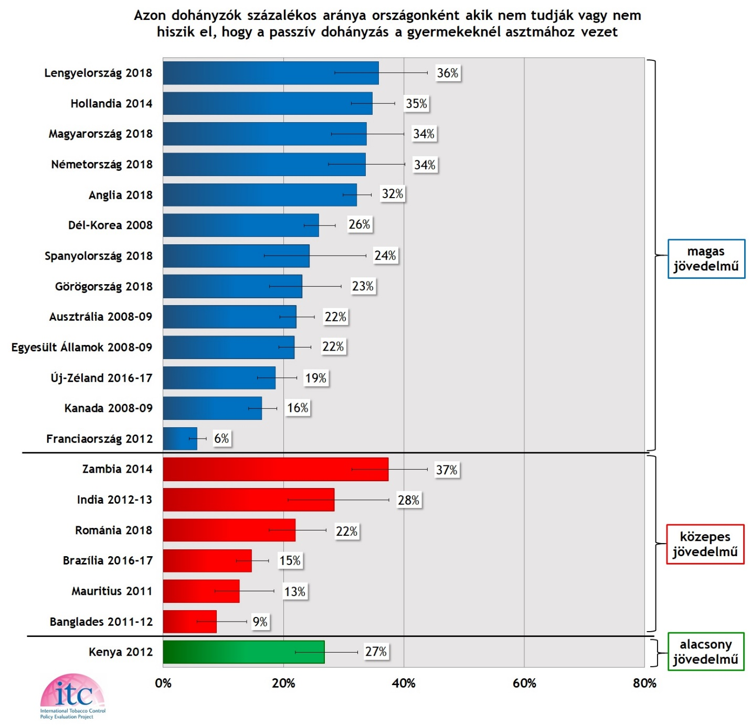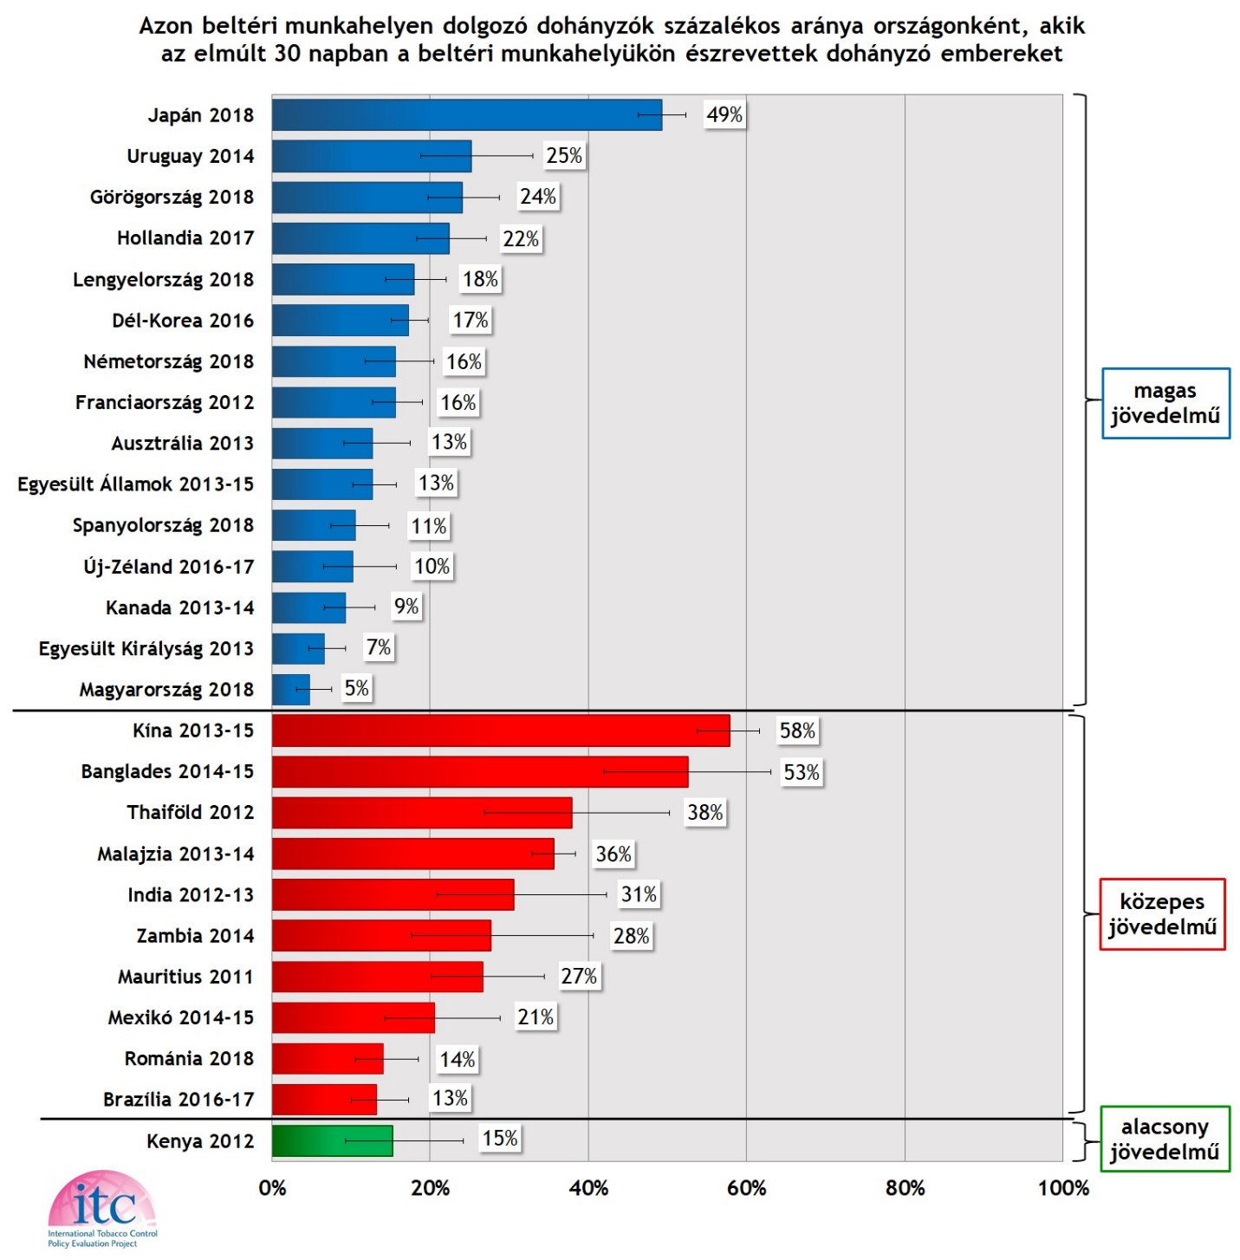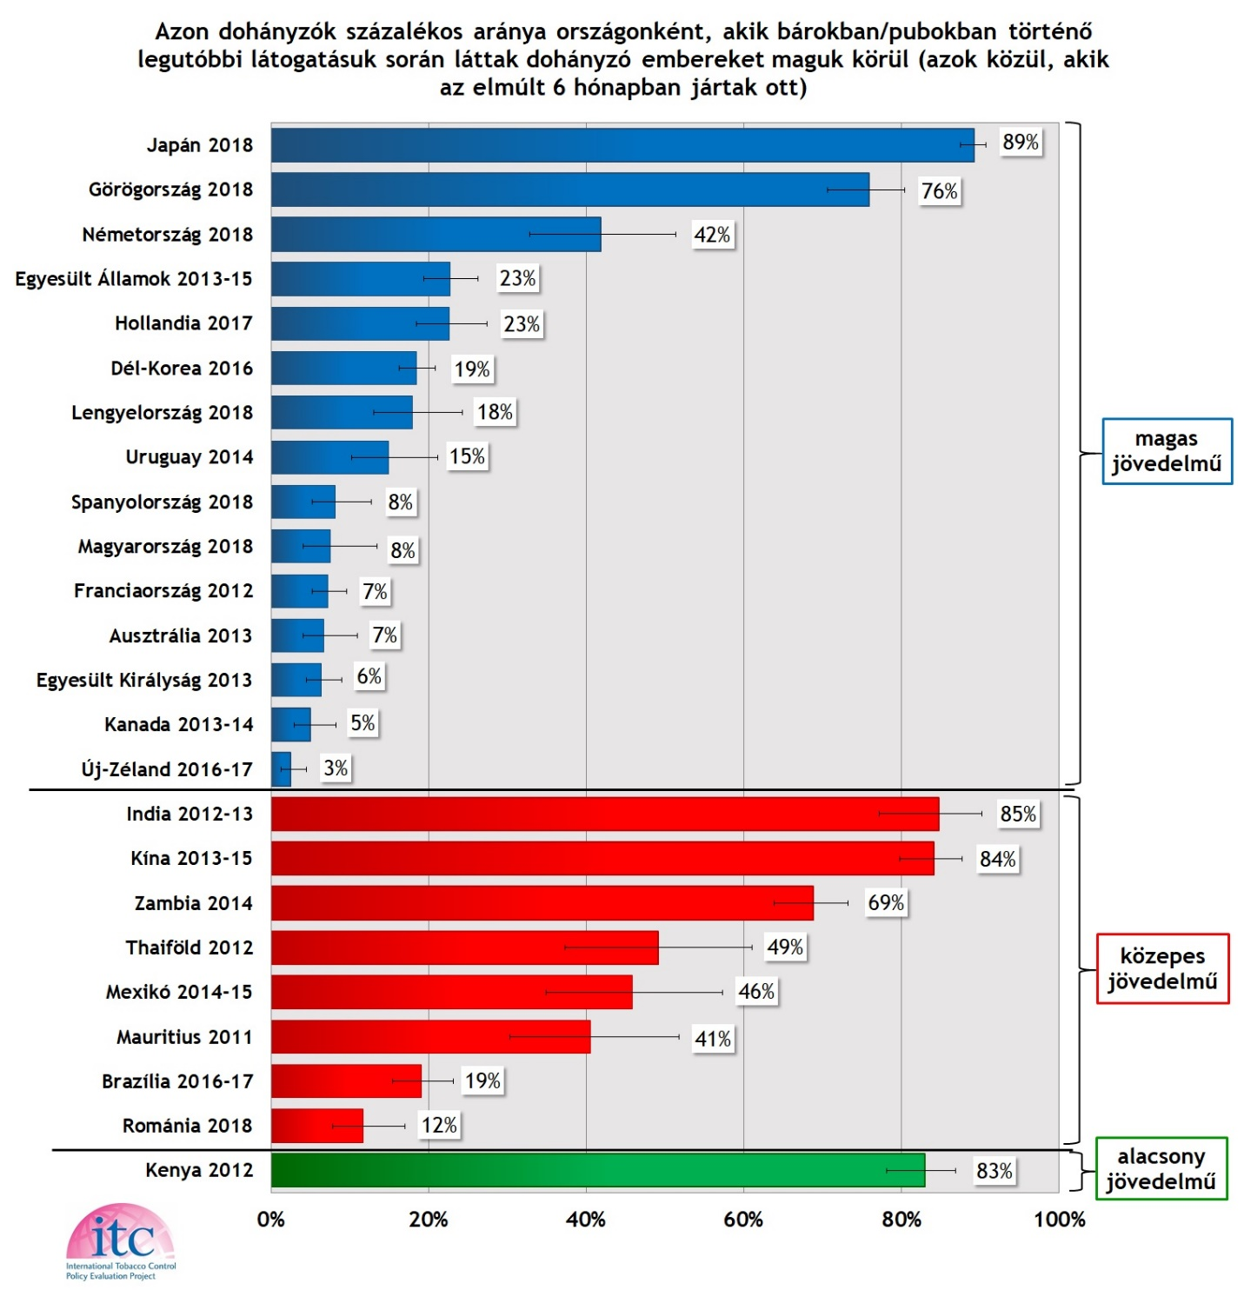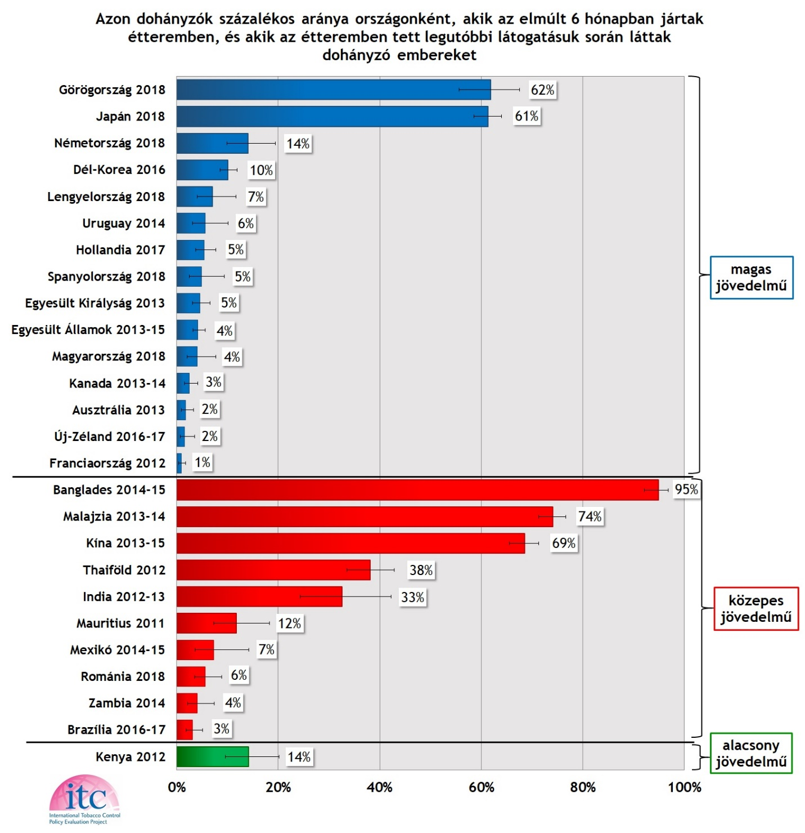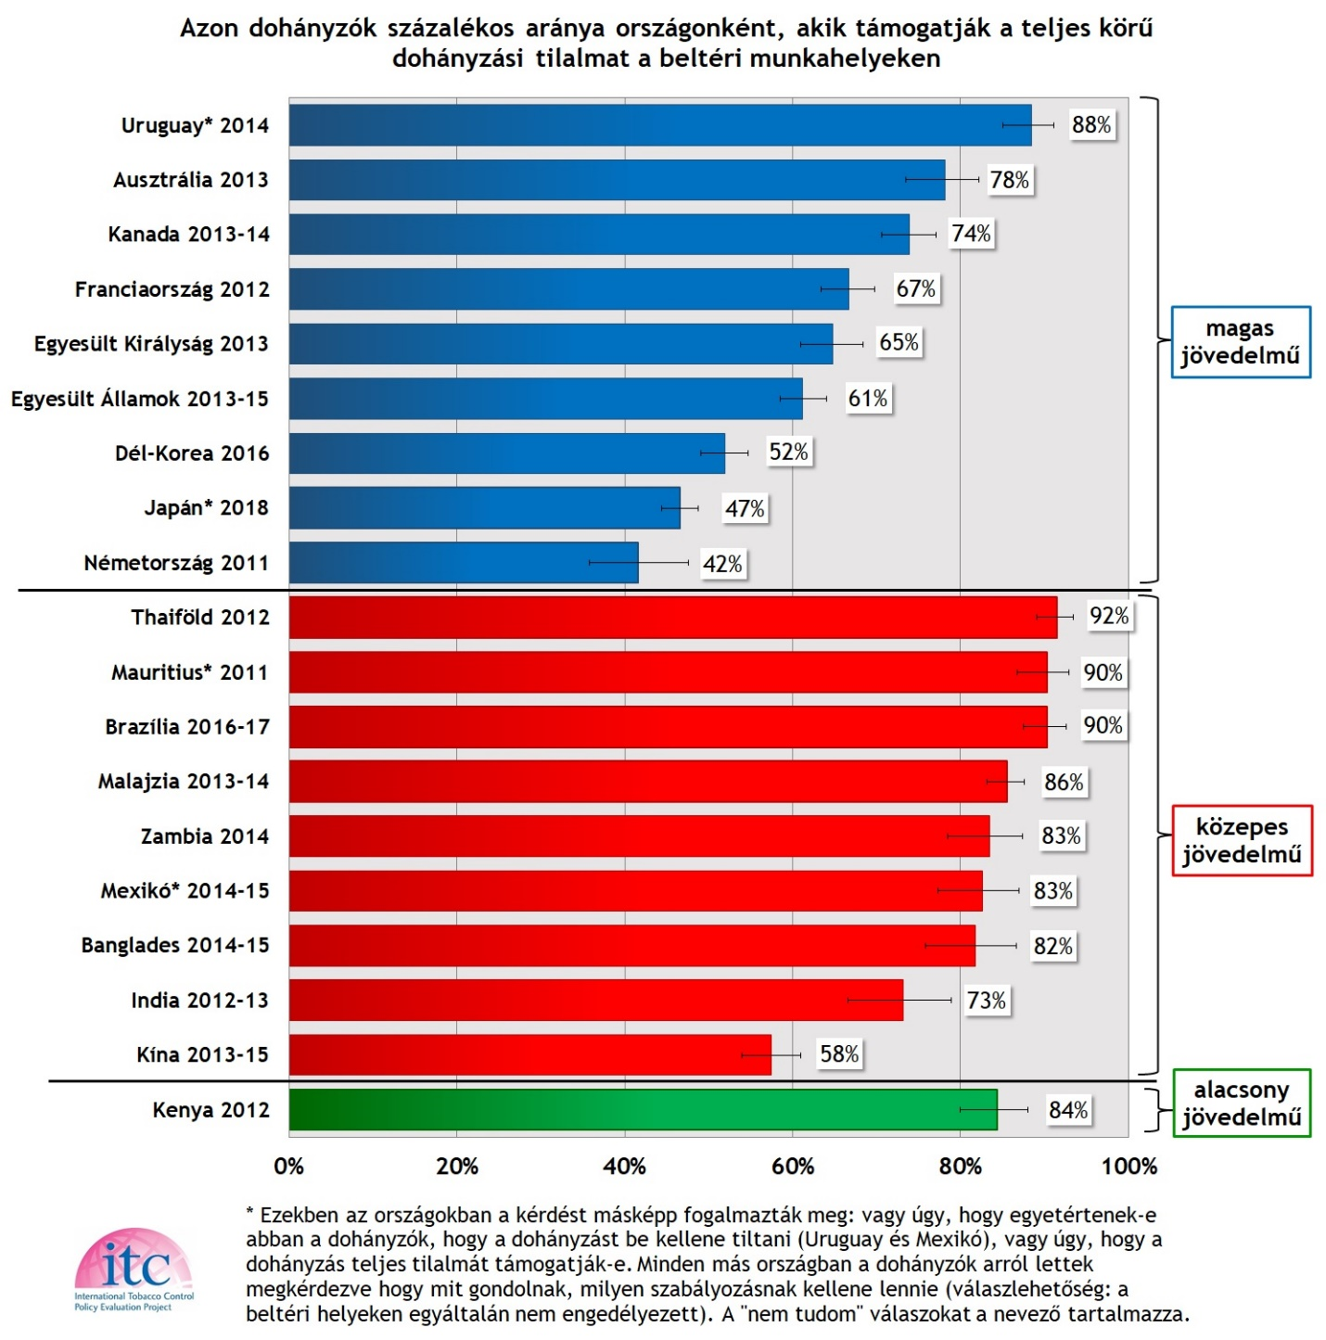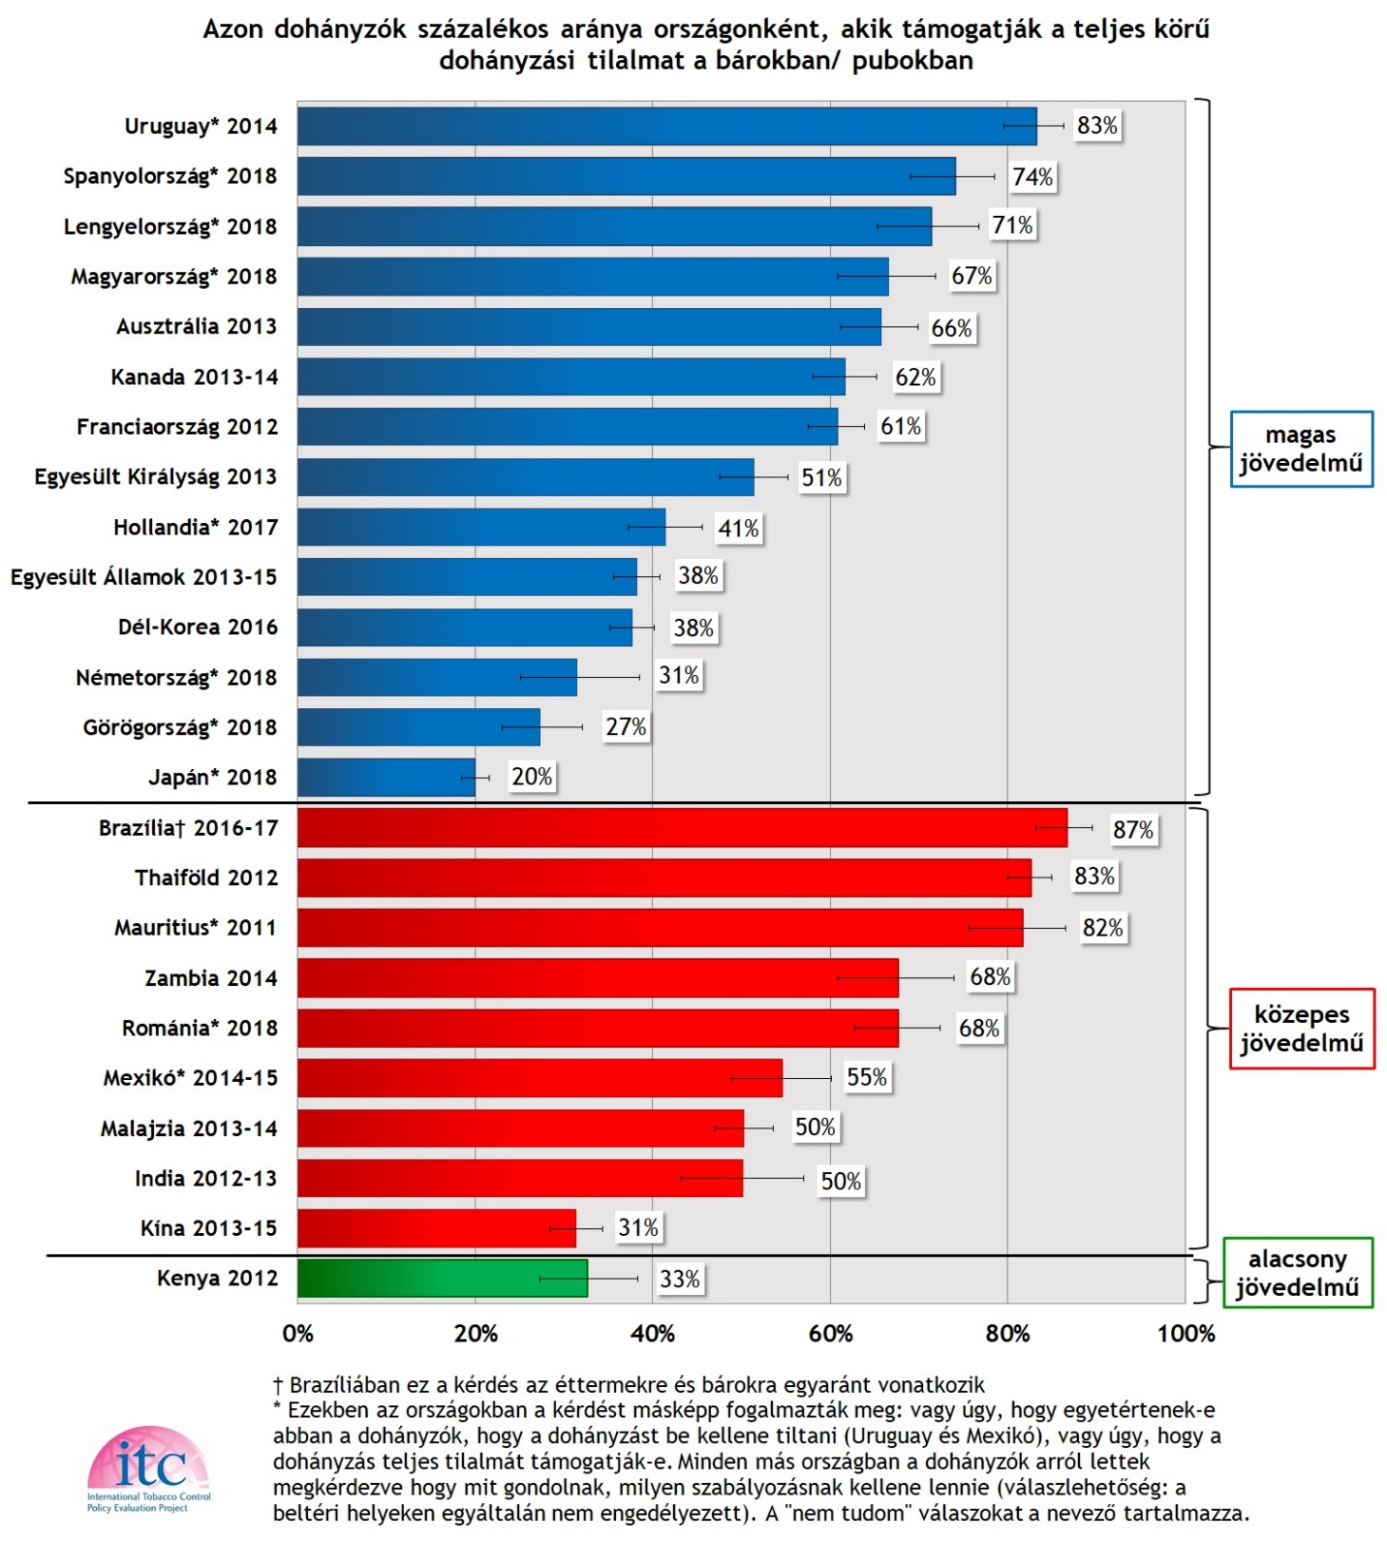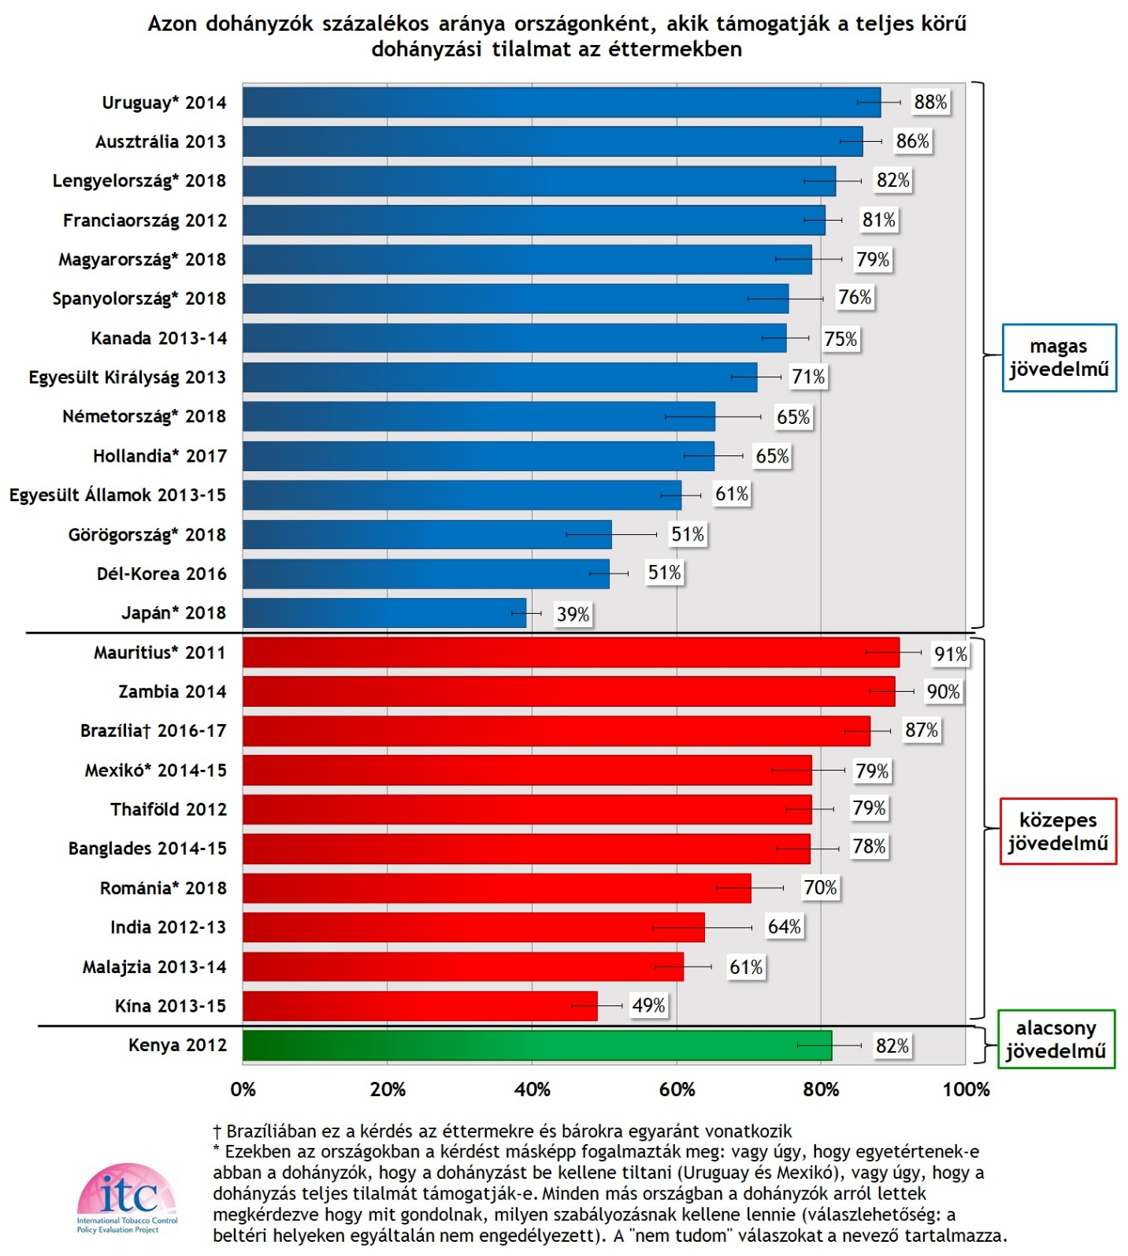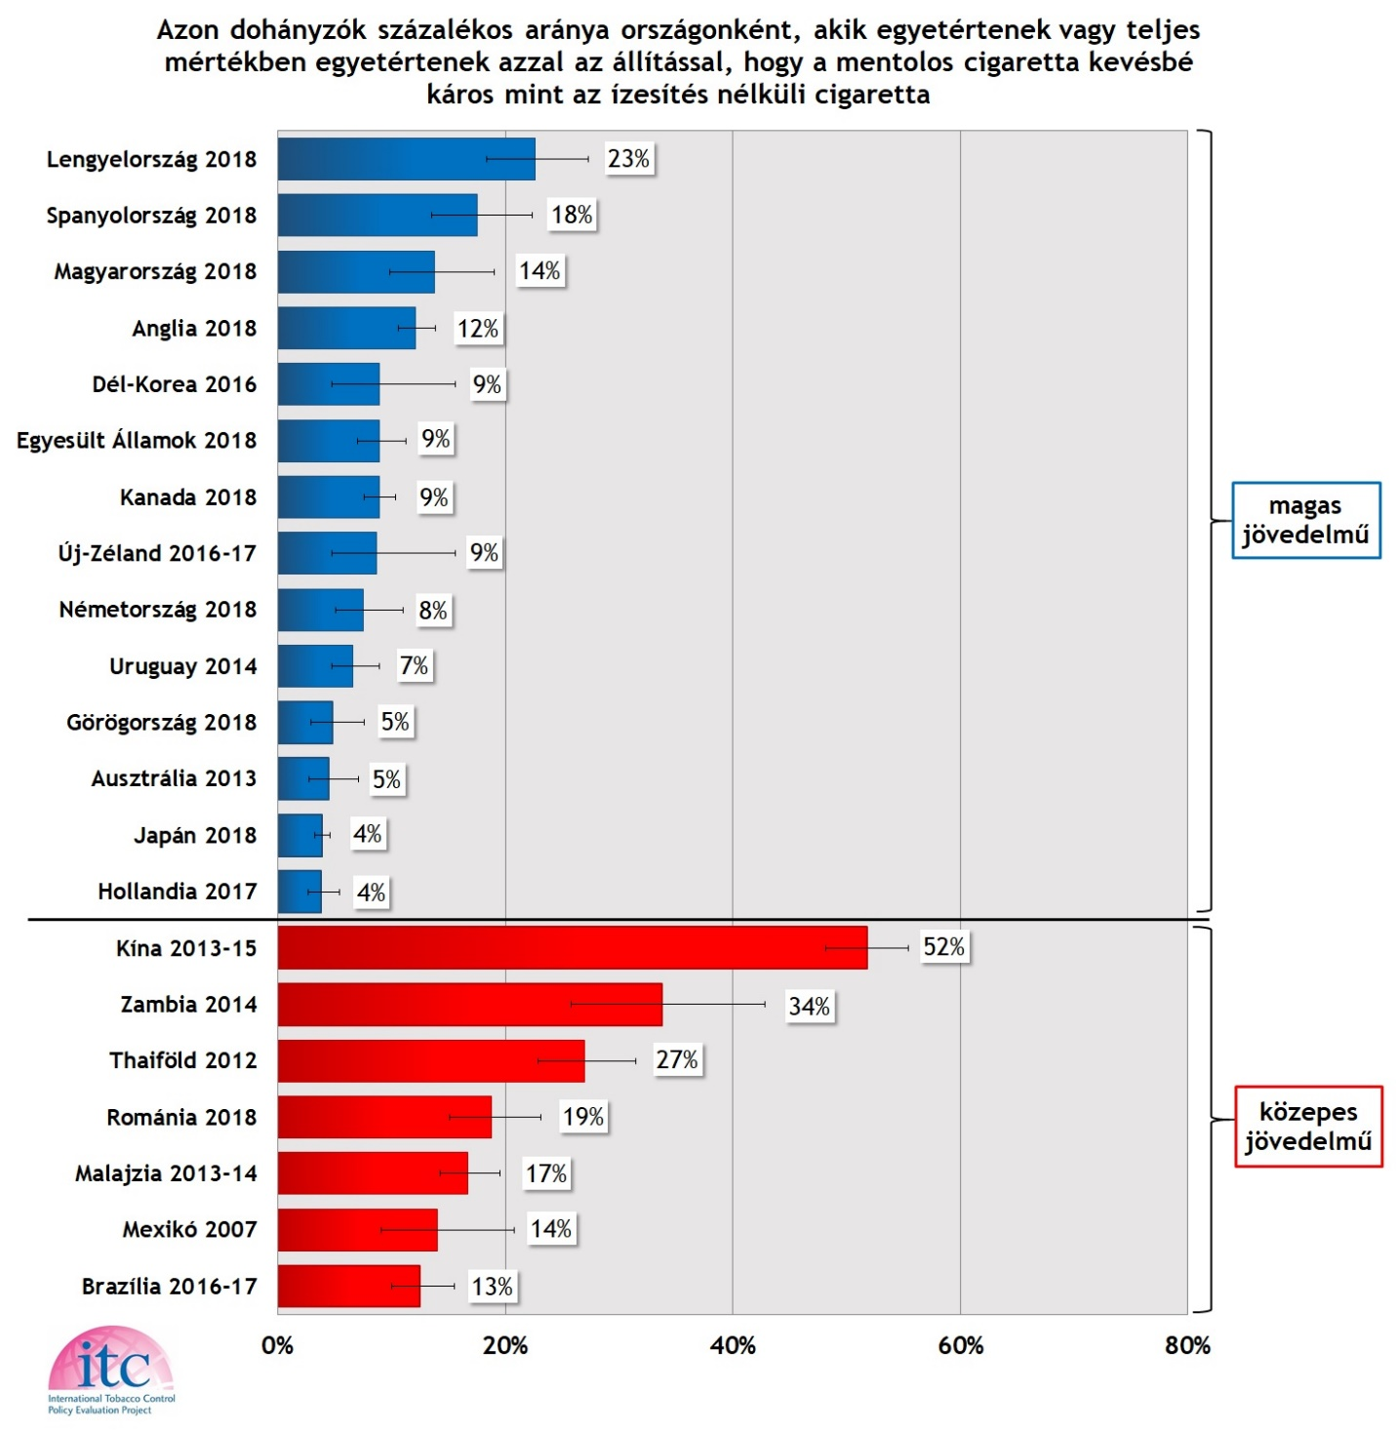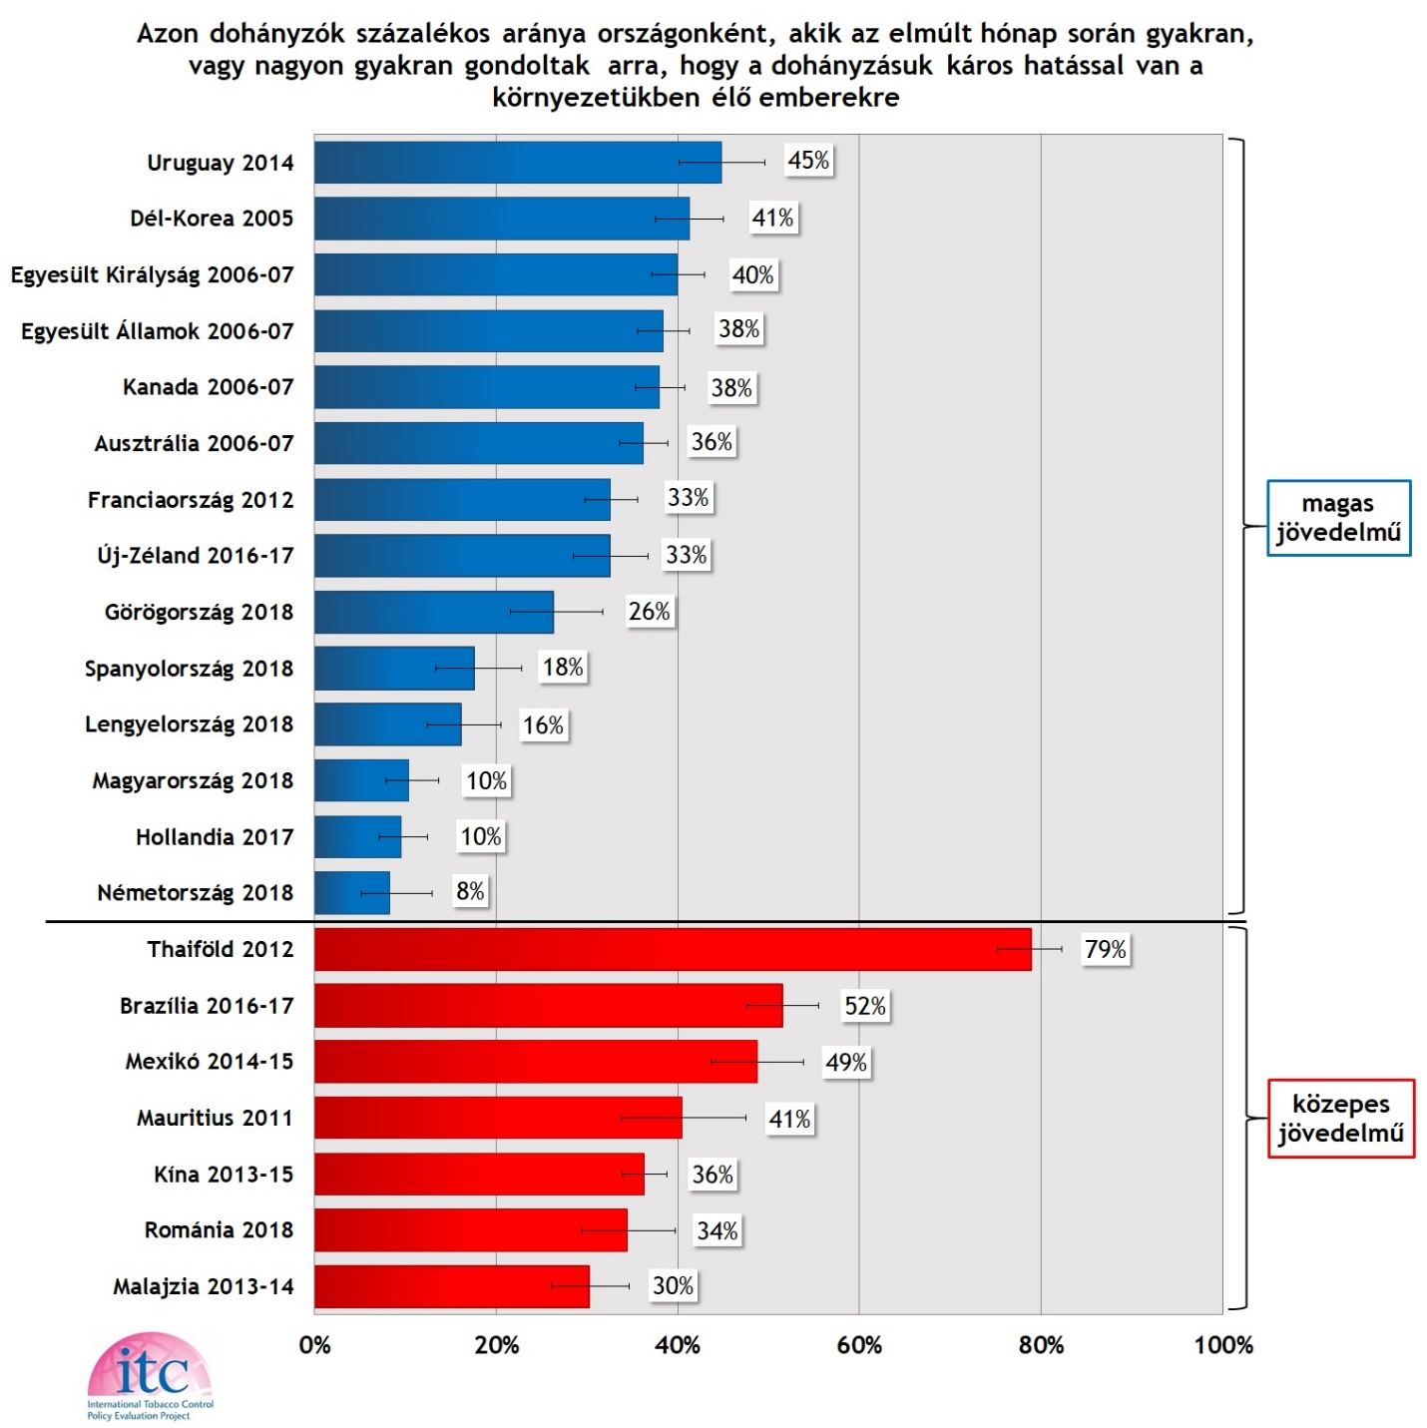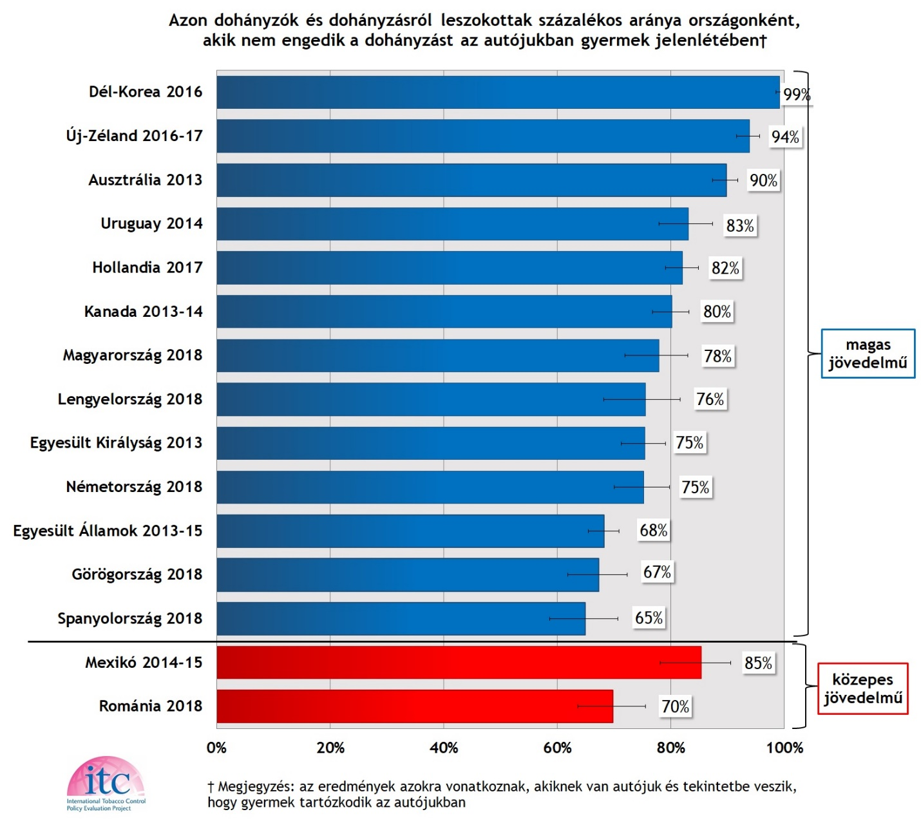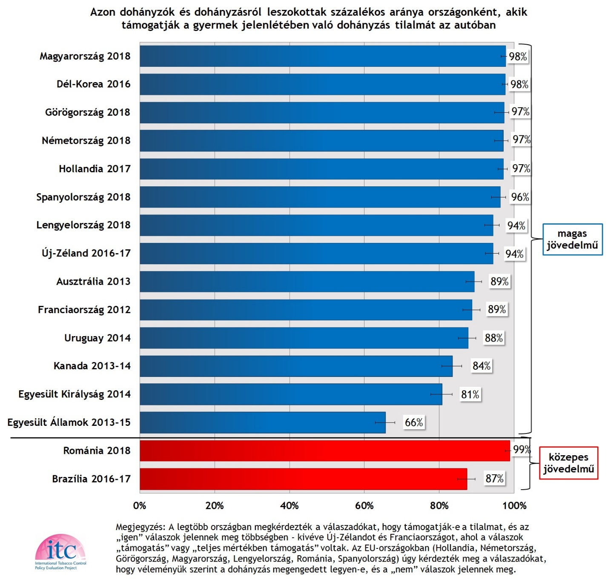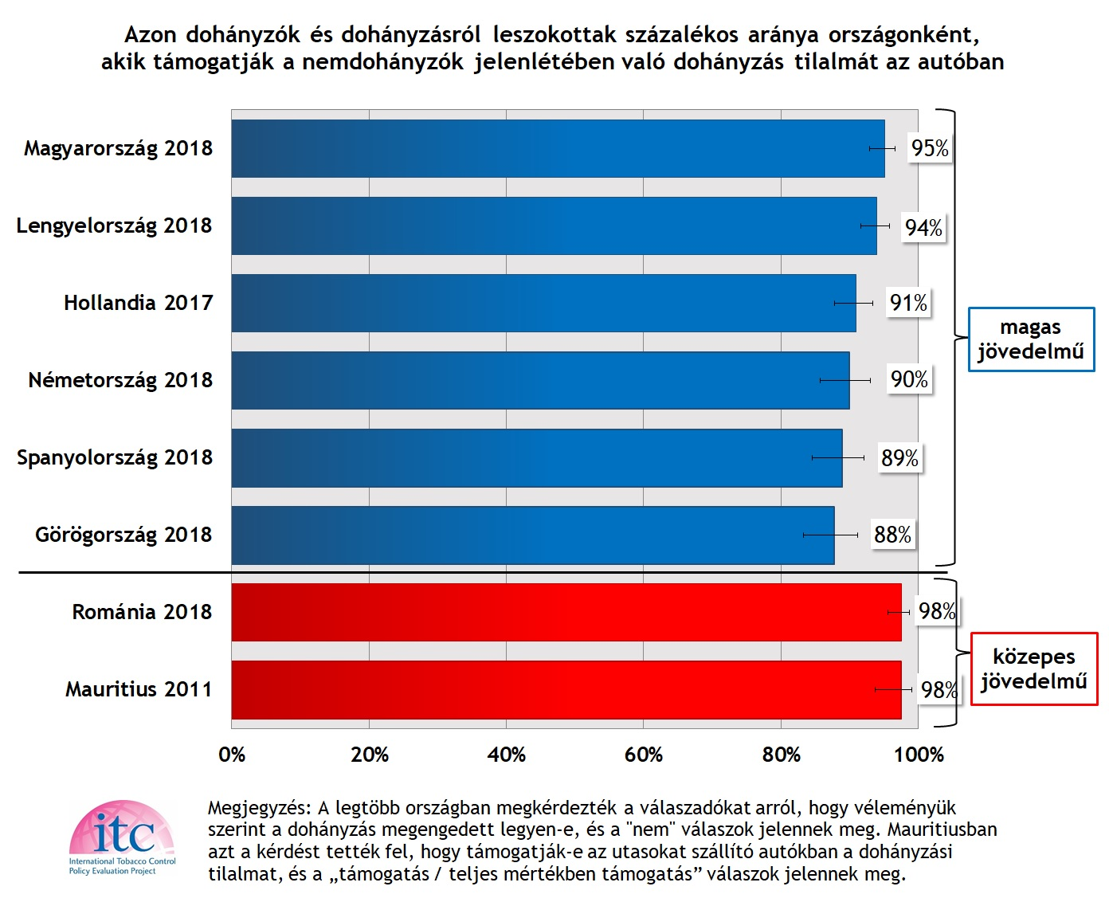

**Acknowledgements:**

We would like to acknowledge the efforts of the following ITC principal investigators and their respective country teams for leading the ITC surveys, which provided the data for the analyses of policy impact and cross-country comparisons in the following countries: The Netherlands (Marc Willemsen), Germany (Ute Mons), Hungary (Tibor Demjén), Greece (Constantine Vardavas, Yiannis Tountas), Poland (Witold Zatoński, Krzysztof Przewoźniak), United States (K. Michael Cummings), Australia (Ron Borland), New Zealand (Richard Edwards), England (Ann McNeill), Japan (Itsuro Yoshimi), Spain (Esteve Fernández), Uruguay (Eduardo Bianco, Marcelo Boado), Canada (Geoffrey T. Fong), Republic of Korea (Hong Gwan Seo), France (Raphael Andler), Zambia (Fastone Goma), China (Yuan Jiang), India (Prakash C. Gupta, Mangesh S. Pednekar), Romania (Antigona Trofor), Brazil (Cristina De Abreu Perez), Malaysia (Maizurah Omar, Rahmat Awang), Mauritius (Premduth Burhoo), Mexico (James F. Thrasher, Tonatiuh Barrientos Gutierrez), Bangladesh (Nigar Nargis, AKM Ghulam Hussain), Thailand (Buppha Sirirassamee, Aree Jampaklay), and Kenya (Lawrence Ikamari, Jane Rahedi Ong’ang’o).

**Funding:**

GTF was supported by a Senior Investigator Grant from the Ontario Institute for Cancer Research.Additional support for the preparation of this report to the ITC Project was provided by the Canadian Institutes of Health Research (FDN-148477). The 2017 ITC Netherlands Survey was supported by a grant from the Dutch Cancer Foundation (KWF) (UM 2014-7210) and the Canadian Institutes of Health Research (FDN-148477). The 2014 ITC Netherlands Surveys were supported by grants from The Netherlands Organisation for Health Research and Development (ZonMw 200130002). The 2018 EUREST-PLUS project of Germany, Hungary, Greece, Poland, Spain, and Romania has received funding from the European Union’s Horizon 2020 research and innovation programme under grant agreement No 681109 (CIV) and the University of Waterloo (GTF). EF is partly supported by Ministry of Universities and Research, Government of Catalonia (2017SGR319) and by the Instituto Carlos III and co-funded by the European Regional Development Fund (FEDER) (INT16/00211 and INT17/00103), Government of Spain. The 2008-09 and 2013-15 ITC Four Country Survey of Australia, Canada and the US was supported by grants from the US National Cancer Institute (R01 CA100362, P50 CA111236 (Roswell Park Transdisciplinary Tobacco Use Research Center), and P01 CA138389), the Canadian Institutes of Health Research (MOP-79551, MOP-115016), and the National Health and Medical Research Council of Australia (450110, 1005922). The ITC Four Country Smoking and Vaping Survey of England was supported by grants from the US National Cancer Institute (P01 CA200512) and the Canadian Institutes of Health Research (FDN-148477). ITC 2016-17 New Zealand Survey was supported by grants from the New Zealand Health Research Council (GA215F 15/072) and the New Zealand Ministry of Health. The 2018 ITC Japan Survey was supported by a grant from the Canadian Institutes of Health Research Foundation Grant (FDN-148477). The 2014 ITC Uruguay Survey and the 2014-15 ITC Bangladesh Survey were supported by grant from the Canadian Institutes of Health Research (MOP-115016). The 2011-12 ITC Bangladesh Survey was supported by grants from the US National Cancer Institute (P01 CA138389) and the International Development Research Centre (IDRC Grant 104831-003. The 2008 ITC Republic of Korea Survey was supported by grants from the Korean Ministry of Health and Welfare, and the US National Cancer Institute (R01 CA125116). The 2016 ITC Republic of Korea Survey was supported by grants from the Korean Ministry of Health and Welfare. The 2012 ITC France Survey was supported by grants from the Observatoire français des drogues et toxicomanies (OFDT), Institut national de prevention et d’education pour la sante (INPES), and the Institut nationale du cancer (INCa). The 2014 ITC Zambia Survey and the 2012 ITC Kenya Survey were supported by a grant from the Canadian Institutes of Health Research (MOP-115016). The 2013-15 ITC China Survey was supported by grants from the Canadian Institutes for Health Research (MOP-115016), and the Chinese Center for Disease Control and Prevention. The 2016-17 ITC Brazil Survey was supported by the Brazilian Ministry of Health, National Cancer Institute José Alencar Gomes da Silva (INCA), Pan-American Health Organization (PAHO), Brazil Fundação do Câncer (BR/LOA/1500048.001), and the Canadian Institutes of Health Research (FDN-148477). The 2008 was supported by grants from the US National Cancer Institute (P50 CA111236 (Roswell Park Transdisciplinary Tobacco Use Research Center), the Canadian Institutes of Health Research (MOP-79551), and the ThaiHealth Promotion Foundation. The 2009 ITC Malaysia Survey and the 2009 ITC Thailand Survey were supported by grants from the US National Cancer Institute (P50 CA111236 (Roswell Park Transdisciplinary Tobacco Use Research Center) and the Canadian Institutes of Health Research (MOP-79551). The 2013-14 ITC Malaysia Survey and the 2012 ITC Thailand Survey, and the 2012-13 TCP India Survey were supported by grants from the US National Cancer Institute (P01 CA138389) and the Canadian Institutes of Health Research (MOP-115016). The 2011 ITC Mauritius Survey was supported by grants from the Canadian Institutes of Health Research (MOP-115016), and was partially supported by the World Lung Foundation. The 2007 ITC Mexico Survey was supported by a grant from the Bloomberg Global Initiative – International Union Against Tuberculosis and Lung Disease (IUATLD). The 2014-15 ITC Mexico Survey was supported by grants from the Mexican Consejo Nacional de Ciencia y Tecnología (Salud-2013-01-202671) and the Canadian Institutes for Health Research (MOP-115016).

1. <https://www.who.int/news-room/events/detail/2019/05/31/default-calendar/world-no-tobacco-day>
2. <http://www.euro.who.int/en/media-centre/events/events/2019/05/tobacco-and-lung-health-world-no-tobacco-day-2019>